

Universidad Tecnológica de Panamá

Facultad de Ingeniería de Sistemas Computacionales

Integrantes:

Carlos Cordoba 8-909-470

Cristopher Mendoza 8-970-2118

Dennis Fong 3-740-2

Diana Yuhua 8-936-481

Edgar Pérez 8-925-1438

Joy Nelatón 8-902-1282

Victor Castillo 8-942-1826

Xueya Xie E-8-172072

Titulo de la experiencia:

Informe #3 Ley de Ohm

Asignatura:

Física II (Laboratorio)

Profesor:

Salomón Polanco

Fecha:

Lunes 3 de Febrero del 2020

**Introducción**

La corriente fluye por un circuito eléctrico siguiendo varias leyes definidas. La ley básica del flujo de la corriente es la ley de Ohm, así llamada en honor a su descubridor, el físico alemán Georg Ohm. Según la ley de Ohm, la cantidad de corriente que fluye por un circuito formado por resistencias puras es directamente proporcional a la fuerza electromotriz aplicada al circuito, e inversamente proporcional a la resistencia total del circuito.

La ley de Ohm se aplica a todos los circuitos eléctricos, tanto a los de corriente continua (CC) como a los de corriente alterna (CA), aunque para el análisis de circuitos complejos y circuitos de CA deben emplearse principios adicionales que incluyen inductancias y capacitancias.

**Análisis Indagatorio**

1. ¿Qué aplicaciones tiene la ley de Ohm?

- La ley de Ohm es muy básica para la utilización de las leyes de electricidad.

- Podemos encontrar el valor de la resistencia en un circuito para prevenir altas corrientes

- Podemos encontrar el voltaje que consume cada componente resistivo.

- Se puede hacer un análisis matemático del circuito, encontrando voltajes y corrientes.

1. ¿Existe alguna relación entre la diferencia de potencial y la intensidad de corriente si mantenemos la resistencia constante?

Entre las dos variables existe una relación directamente proporcional.

1. ¿Existe alguna relación entre la diferencia de potencial y la resistencia manteniendo la corriente constante?

Entre las dos variables existe una relación inversamente proporcional.

**Exploración**

1. Relación entre diferencia de potencial y la corriente manteniendo la resistencia constante
2. Tome 2 RV (Resistencia variable), preferiblemente mayores a 1000 Ω y marque en su constado seis espacios iguales a 4cm para cada una.
3. Conecte el circuito que se muestra en la figura #1 colocando en serie la fuente, la resistencia variable y el amperímetro. El Voltímetro se conecta en paralelo con las resistencias objeto de estudio.

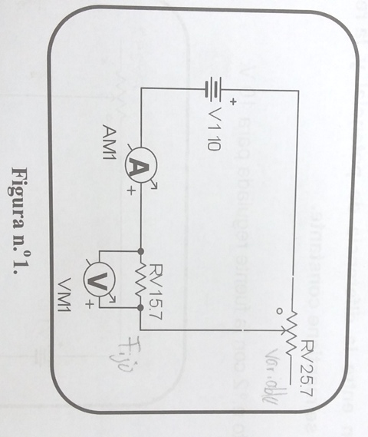

1. Ajuste la fuente de voltaje, en este caso será una batería.
2. Con RV1 trabajo con valor constante, complete el circuito #1. Luego disminuya la longitud de RV2 (L2) en pasos sucesivos de 4 cm, y anote los valores en la siguiente tabla #1.

**Tabla #1**

|  |  |  |  |  |  |  |
| --- | --- | --- | --- | --- | --- | --- |
| L2 (cm) | 24 | 20 | 16 | 12 | 8 | 4 |
| I (A) | 0.22 | 0.23 | 0.25 | 0.26 | 0.28 | 0.30 |
| V1 (V) | 2.31 | 2.47 | 2.60 | 2.73 | 2.93 | 3.13 |

1. Haga una grafica que muestre la variación de la corriente en función a la diferencia de potencial.
2. ¿Qué relación hay entre la corriente y la diferencia de potencial?

La corriente y la diferencia de potencial son directamente proporcionales.

1. ¿Puede usted expresar matemáticamente una relación entre estas dos variables?

*Si R permanece constante*

1. ¿Cuál es el valor y la unidad de la constante de proporcionalidad?

*Para el caso #1*

La constante de proporcionalidad ente el voltaje y la intensidad recibe el nombre de Resistencia y para el sistema internacional tiene unidades de Volt/Ampere cuyo equivalente es el Ohmio simbolizado con el símbolo Ω.

1. Relación entre la diferencia de potencial y la resistencia cuando la corriente se mantiene constante.
2. Conecte el circuito #2 con la fuente regulada para 9V
3. Sobre cada tramo sucesivo sobre RV1 lea la diferencia de potencial. Conserve la corriente ajustando RV2.

Valor de la corriente constante del circuito: 0.28 A

**Tabla #2**

|  |  |  |  |  |  |  |
| --- | --- | --- | --- | --- | --- | --- |
| L1 (cm) | 4 | 8 | 12 | 16 | 20 | 24 |
| V1 (V) | 2.36 | 2.00 | 1.52 | 1.08 | 0.57 | 0.06 |

1. Haga una grafica de las diferencias de potencial en función de la longitud del alambre.
2. ¿Qué relación hay entre la resistencia y la longitud?

Ambas variables son directamente proporcionales.

1. ¿Qué relación matemática puede establecerse entre estas dos variables?
2. Divida el valor de la resistencia variable entre el número de tramos del reóstato (resistencia variable)
3. Complete la tabla # 3

**Tabla #3**

|  |  |  |  |  |  |  |
| --- | --- | --- | --- | --- | --- | --- |
| V1 (V) | 2.36 | 2.00 | 1.52 | 1.08 | 0.57 | 0.06 |
| RV1 (Ω) | 1.75 | 3.5 | 5.25 | 7 | 8.75 | 10.5 |

1. Grafique la diferencia de potencial en función del valor de la resistencia.
2. ¿Cuál es el valor numérico y la unidad de la pendiente de esta grafica?

El valor numérico es 2.5 y la unidad es el Amperio.

**Conclusiones**

La expresión de la ley de Ohm es utilizada ampliamente para el análisis de circuitos sencillos. Sin embargo no es aplicable en la mayor parte de situaciones y debemos recordar que la resistencia de un cuerpo depende de:

* Su temperatura. Por lo tanto la ley de Ohm solo es aplicable cuando el conductor se encuentra en un determinado rango de temperaturas.
* El material que lo compone. La ley de Ohm solo se cumple para determinados materiales denominados óhmicos(cobre, aluminio, etc.), en cambio no se cumple para muestras de gas ionizado y ni en otros conductores denominados no óhmicos.

**Glosario**

* 1. Reóstato

Componente eléctrico para regular la intensidad de la corriente sin necesidad de abrir el circuito y que consiste en una resistencia eléctrica que puede variarse a voluntad.

* 1. Corriente Alterna

Es aquella corriente eléctrica en la que, la magnitud o valor de voltaje y el sentido se alternan en un periodo de tiempo determinado. Existen diferentes tipos de formas de corriente alterna, siendo la forma senoidal la más utilizada aunque también podemos encontrar la forma triangular, cuadrada, entre otras. En muchos pais la corriente alterna que llega a los hogares e industria cambia su polaridad 50 veces por segundo (50Hz).

* 1. Corriente Directa

También es conocida como corriente continua y se refiera a un tipo de corriente eléctrica en la que el sentido se mantiene constante en el tiempo, también se le considera como corriente directa aquella que siempre mantenga constante su polaridad y la energía fluya en el mismo sentido, sin importar la magnitud o voltaje de esta.

**Referencias Bibliográficas**

*Magnitudes Electricas, Ley de Ohm, Ruiz, Juan, 2000, Biblioteca de Andalucia*

**Anexo**

